华南农业大学期末考试试卷（A卷）
2014~2015学年第1 学期 考试科目：高等数学AⅠ
考试类型：（闭卷）考试 考试时间： 120 分钟
学号 姓名 年级专业

题号 | 一 | 二 | 三 | 四 | 总分
得分
评阅人

得分

一、填空题（本大题共5小题，每小题3分，共15分）
1．函数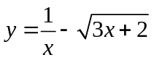的定义域是 。
2．设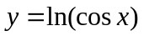，则= 。
3．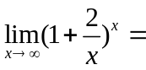 。
4．不定积分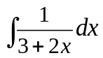= 。

5．反常积分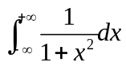= 。
得分
二、单项选择题（本大题共5小题，每小题3分，共15分）
1．设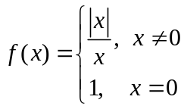，则在点处 （ ）
A．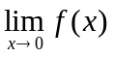不存在 B．在点处连续，但不可导
C．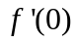存在 D．存在，但在点处不连续
2．在点的某领域内连续，且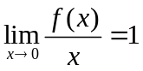，则在 （ ）
A．可导且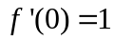 B．可导且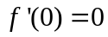
C．取得极小值 D．取得极大值
3．设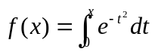，则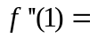 （ ）
A． B．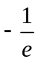 C．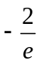 D．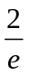
4．设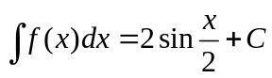，则 （ ）
A．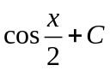 B．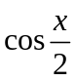 C．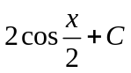 D．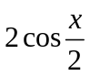
5．函数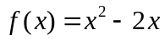在区间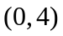 上满足拉格朗日中值定理条件的是 （ ）
A． B． C． D．
得分

三、计算题（本大题共7小题，每小题7分，共49分）
1.5CM
1. 求极限 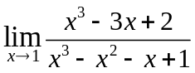。

2. 讨论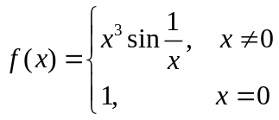在处的连续性和可导性。

3. 设参数方程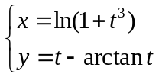确定是的函数，求。

4．计算不定积分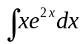。

5．设方程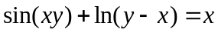确定隐函数，求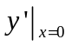。

6．已知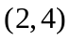是曲线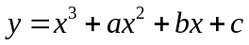的拐点，且曲线在点处取得极值，求。

7．计算定积分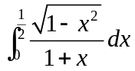。

得分

四、解答题（本大题共 3 小题，每小题 7 分，共 21 分）
1.5CM
1．证明不等式：当时，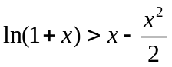。

2．已知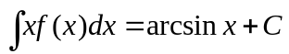，求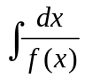。

3．一抛物线的轴平行于轴，开口向左且通过原点和点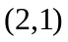，求当它与轴所围的面积最小时的方程。

华南农业大学期末考试试卷（A卷）
2014~2015学年第1 学期 考试科目：高等数学AⅠ参考答案

一、填空题（本大题共5小题，每小题3分，共15分）
1．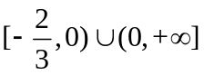 2．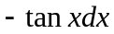 3．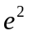 4．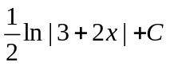 5．
二、单项选择题（本大题共5小题，每小题3分，共15分）
1．A 2．A 3．C 4．B 5．B
三、计算题（本大题共7小题，每小题7分，共49分）
1.5CM
1. 求极限 。
解：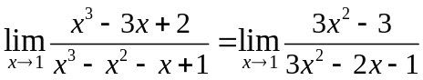．．．．．．．．．．．．．．．．3分
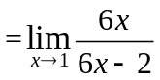．．．．．．．．．．．．．．．．5分
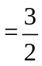．．．．．．．．．．．．．．．．7分

2. 讨论在处的连续性和可导性。
解：因为
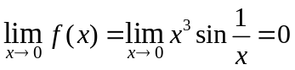．．．．．．．．．．．．．．．．2分
而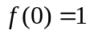．．．．．．．．．．．．．．．．3分
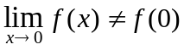，故在处不连续。．．．．．．．．．．．．．．．．5分
从而不可导。．．．．．．．．．．．．．．．．7分

3. 设参数方程确定是的函数，求。
解：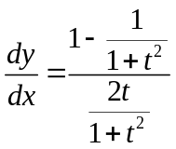．．．．．．．．．．．．．．．．5分
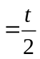．．．．．．．．．．．．．．．．7分

4．计算不定积分。
解：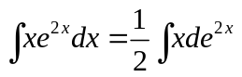．．．．．．．．．．．．．．．．2分
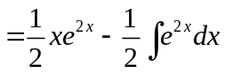．．．．．．．．．．．．．．．．5分
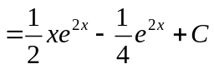．．．．．．．．．．．．．．．．7分

5．设方程确定隐函数，求。
解：方程两边对求导，得
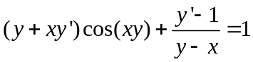．．．．．．．．．．．．．．．．4分
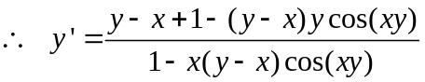．．．．．．．．．．．．．．．．5分
令，得，．．．．．．．．．．．．．．．．6分
代入得
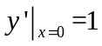．．．．．．．．．．．．．．．．7分

6．已知是曲线的拐点，且曲线在点处取得极值，求。
解：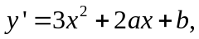．．．．．．．．．．．．．．．．1分
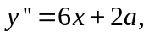．．．．．．．．．．．．．．．．2分
由题意得
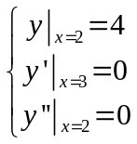
即
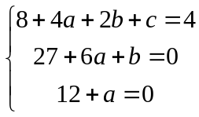．．．．．．．．．．．．．．．．5分
解得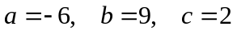．．．．．．．．．．．．．．．．7分

7．计算定积分。
解：令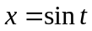，则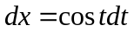．．．．．．．．．．．．．．．．1分
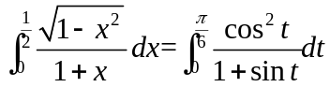．．．．．．．．．．．．．．．．3分
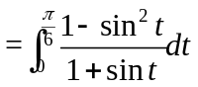．．．．．．．．．．．．．．．．4分
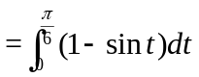．．．．．．．．．．．．．．．．5分
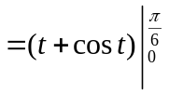．．．．．．．．．．．．．．．．6分
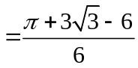．．．．．．．．．．．．．．．．7分

四、解答题（本大题共 3 小题，每小题 7 分，共 21 分）
1.5CM
1．证明不等式：当时，。
证明：设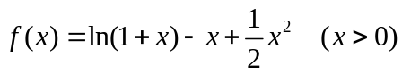．．．．．．．．．．．．．．．．1分
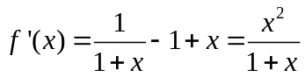．．．．．．．．．．．．．．．．3分
当时，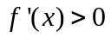，在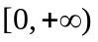上单调增加．．．．．．．．．．．．．．．．4分
所以当时，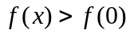．．．．．．．．．．．．．．．．5分
即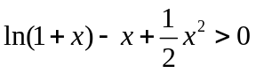．．．．．．．．．．．．．．．．6分
所以．．．．．．．．．．．．．．．．7分

2．已知，求。
解：因为
所以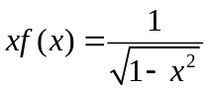．．．．．．．．．．．．．．．．2分
所以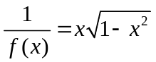．．．．．．．．．．．．．．．．4分
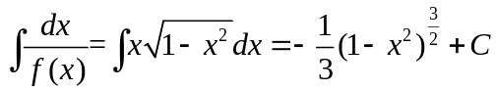．．．．．．．．．．．．．．．．7分

3．一抛物线的轴平行于轴，开口向左且通过原点和点，求当它与轴所围的面积最小时的方程。
解：因抛物线平行于轴，故设其方程为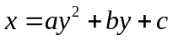
它通过原点，因而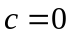
又它通过点，所以点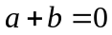
所以抛物线方程为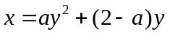，其中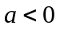．．．．．．．．．．．．．．．．3分
该抛物线与轴的另一交点为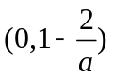
所以它与轴所围的面积为
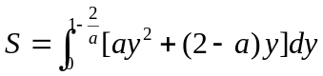
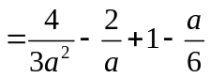．．．．．．．．．．．．．．．．5分
令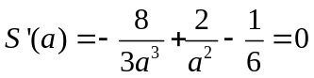，得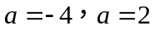（舍去）
所以当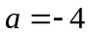时面积最小，抛物线方程为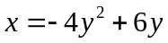．．．．．．．．．．．．．．．．7分

